Toepassen bestuursdwang voor een scooter aan Talmastraat te Katwijk
Op 18 juli 2024 hebben wij de volgende scooter in de openbare ruimte aangetroffen:
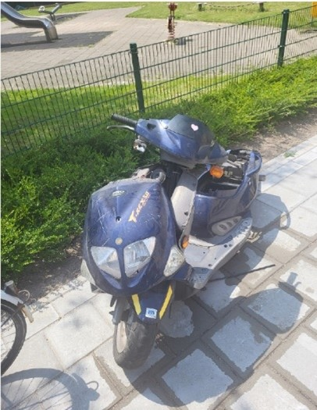
Deze scooter die geparkeerd staat in de Talmastraat in Katwijk mag niet op deze locatie aanwezig zijn, omdat deze op grond van artikel 5:5 APV kan worden aangemerkt als voertuig wrak.
Op grond van artikel 5:25 en artikel 5:31, tweede lid van de Algemene wet bestuursrecht zijn wij voornemens spoed bestuursdwang toe te passen en dit voertuig op 12 augustus 2024 te verwijderen. Dit omdat het voertuig verroest is, het zadel en de wielen zijn verwijderd en er kans op brandstichting bestaat. De eigenaar heeft tot 11 augustus 2024 de mogelijkheid het voertuig zelf te verwijderen.
Deze scooter zal 12 augustus 2024 worden afgevoerd naar het gemeentelijk depot en wordt daar voor 13 weken opgeslagen. Gedurende deze periode kan de eigenaar deze scooter ophalen tegen betaling van de berging- en stallingkosten. Wanneer eigenaar zich tijdens deze periode nog niet heeft gemeld, zal het betreffende voertuig worden verkocht of vernietigd.

